# 计网课程项目

即时通讯工具

何智权2020141490257

### 任务目标

使用socket相关知识与p2p原理实现简单的即时通讯工具（我设计的是简单的控制台程序）

### 任务需求

（1）用户通过p2p方式聊天。

（2）用户可以找到另一个用户在中央服务器

（3）应支持登录认证

### 实验环境

开发工具：pycharm，python3.9

开发语言：python

### 实验思路

实现及即时通信则是通过一个中心服务器去处理用户端发来的信息与发送至哪名用户的套接字使其接收信息，所以该项目分为多个py文件，即一个服务器端文件与多个客户端文件。

在客户端实验的功能为：

1. 创建一个tcp协议的服务器
2. 存储客户信息在客户输入账号密码时，若未注册即为用户注册。
3. 监听客户端是否在发送信息给其他客户端，若在服务器中找到了该客户端，则发送给另一客户端，若未找到则返回失败

在用户端实现的功能为：

（1）与服务器进行tcp连接

（2）在客户端对用户登录进行正则验证

（3）输入想要对话的用户与需要传输的信息

（4）实时监听从服务器发来的信息

### 实验分析

客户端代码包括两个类：Connector类和MyServer类

先创建一个connLst来储存连接对象

（1）Connector类是一个连接对象类，存储了用户的账户，密码，地址，端口等

（2）MyServer类使用BaseRequestHandler类，从BaseRequestHandler类派生出子类，并覆盖其handle()方法来创建请求处理程序类，通过判别连接的客户端发送来的用户信息是否是一个列表且注册标识为False的用户确认其该用户是否存在于服务器中，若为false，创建用户。通过与connLst中的用户列表中的连接对象中的dict主键对比，确认接受信息方是否存在，若存在即向信息接收方发送之前从发送消息方接受的信息

并使用socketserver创建ThreadTCPServer类型服务器

用户端代码分为inputdata类，getdata类（两个线程类）register方法和main方法

先使用socket中的tcpCliSock与服务器建立连接（但是这个程序必须将host必须在程序中改为自己的主机号）

1. register方法是通过对代码的类型使用if判断进行正则验证
2. inputdata类实现输入功能
3. getdata类通过tcpCliSock.recv实时监听，接受从服务器将要传输信息
4. main方法中将register中的信息发送给客户端进行注册，并使用thread中的start和join方法进行运行和阻塞线程。

在服务器开始时，创立一个MyServer，然后等待用户连接，用户连接后，用户输入发送对象与信息，然后再服务器寻找接收方，发送信息

### 实验结果

1. 实验成果： 可以实现用户登录验证，在中心服务器寻找用户，并可以传送文本信息
2. 实验截图：

（1）开启客户端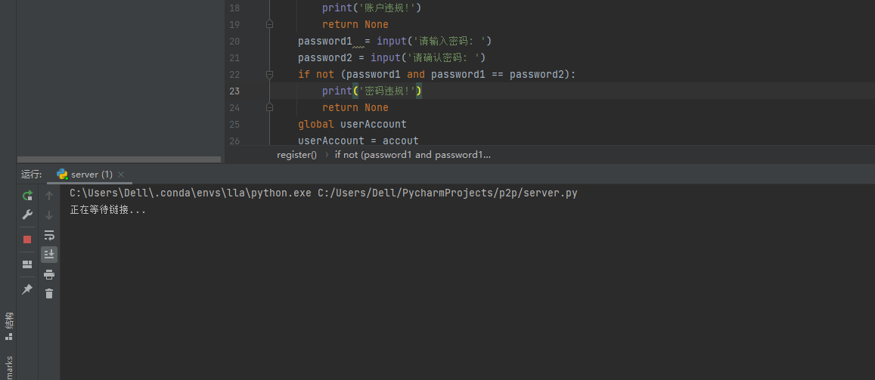

（2）用户连接后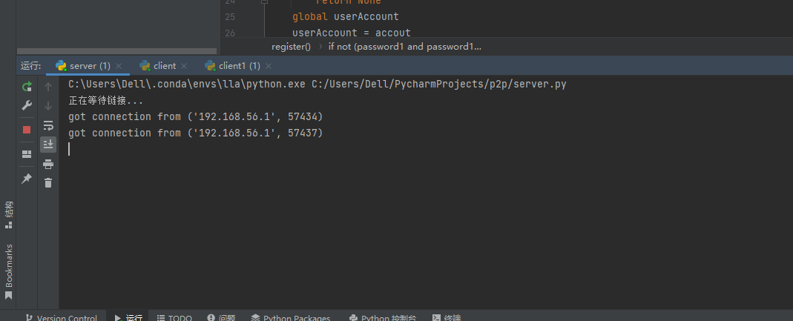

（3）用户登录验证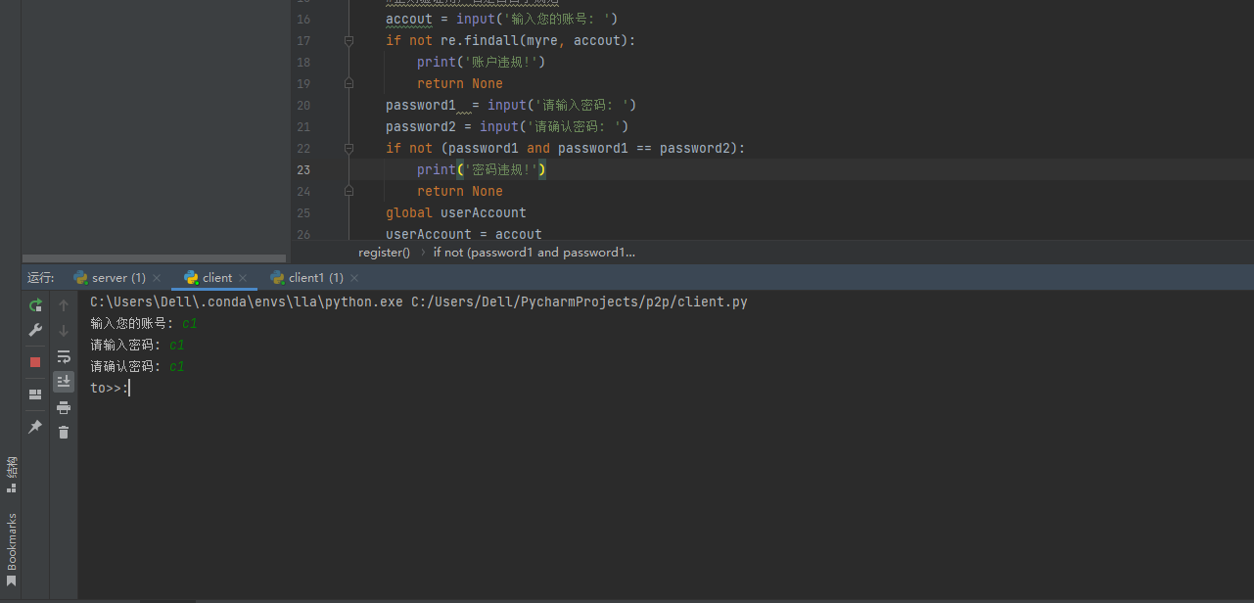

（4）c1向c2发送信息后客户端

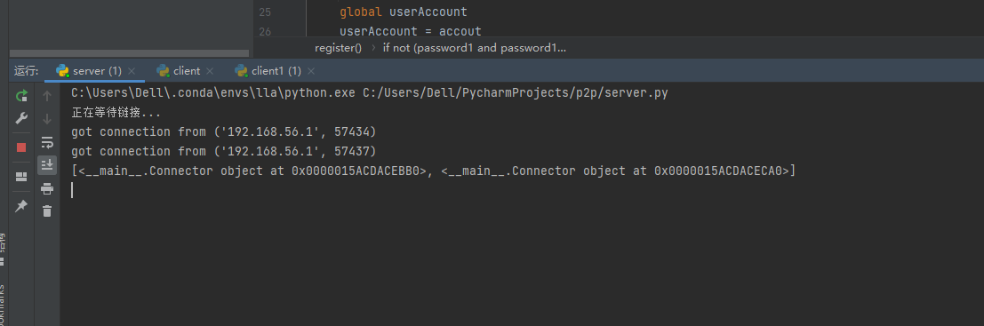

1. 客户端c1和客户端c2的文本信息接收和发送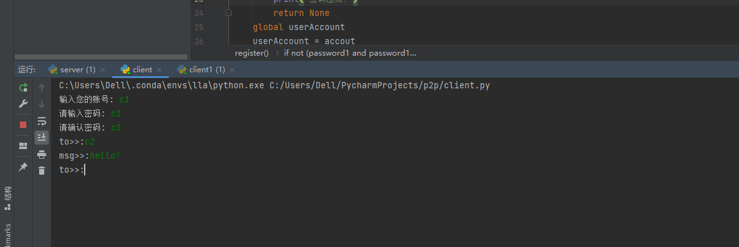

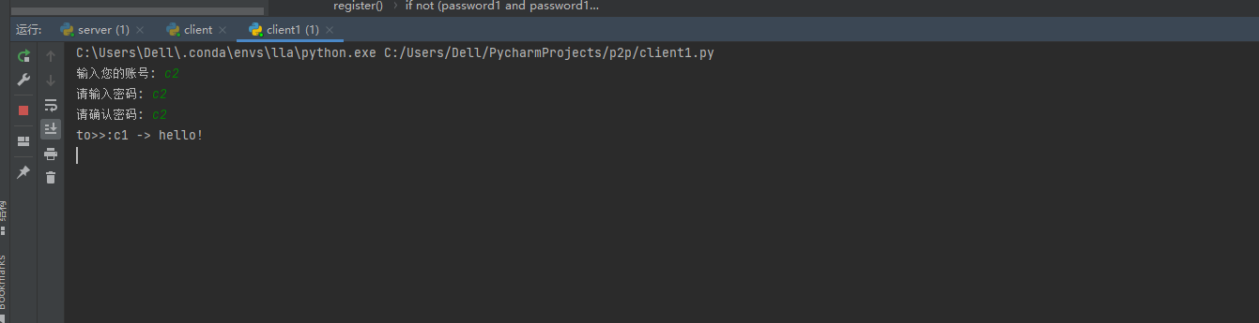

### 实验总结

这次实验对socket套接字编程有了更深的理解，也懂得了网络层的一些代码实现方法